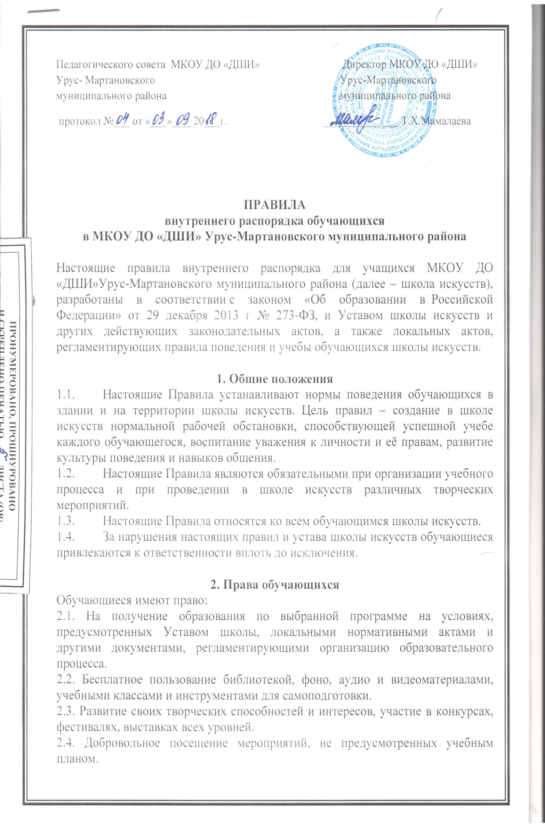
2.5. Свободное выражение взглядов и убеждений, уважение человеческого достоинства.
2.6. Уважение человеческого достоинства, защиту от физического и психического насилия.
2.7. Условия, гарантирующие охрану жизни и здоровья.

3. Обязанности обучающихся
Обучающиеся обязаны:
3.1. Выполнять Устав школы искусств, правила внутреннего распорядка, распоряжения администрации школы искусств.
3.2. Посещать школу искусств в соответствии с расписанием занятий, не опаздывать и не пропускать занятия без уважительных причин.
3.3. Добросовестно учиться, осваивать программы учебных предметов, активно участвовать в учебном процессе, проявлять инициативу, самостоятельность в учебной деятельности.
3.4. Принимать участие в творческой деятельности школы искусств, беречь и приумножать её традиции.
3.5. Уважать честь и достоинство других обучающихся и сотрудников школы искусств.
3.6. Не совершать противоправных действий.
3.7. Бережно относиться к имуществу школы искусств, оборудованию, зеленым насаждениям.
3.8. Экономно использовать электроэнергию и воду.
3.9. Соблюдать правила техники безопасности, производственной санитарии и гигиены, пожарной безопасности в соответствии с правилами и инструкциями, заботиться о своем здоровье.
3.10. С помощью родителей возмещать причиненных школе искусств ущерб.
3.11. Соблюдать чистоту и порядок в школе искусств и на прилегающей территории.

4. Правила внутреннего распорядка обучающихся

Приход и уход обучающихся из школы искусств:
· приходить в школу не менее, чем за 5-10 минут до начала занятий;
· при входе в школу искусств здороваться с дежурным администратором, учителями, товарищами, работниками школы.
· быть готовыми к занятиям, иметь при себе все необходимые принадлежности и форму;
· переобуваться в чистую сменную обувь;
· верхнюю одежду и уличную обувь оставлять в гардеробе;
· по окончании уроков, не толкаться, взять одежду и обувь в гардеробе, одеться, попрощаться с дежурным администратором.

Требования к обучающимся на уроке:
· без опоздания войти в класс, поздороваться с учителем, занять свое место и приготовить все необходимые принадлежности;
· обязательно иметь дневник и предъявлять по первому требованию учителя;
· на уроке строго подчиняться всем требованиям учителя;
· во время урока нельзя шуметь, отвлекаться самому, отвлекать других, пользоваться мобильным телефоном и другими устройствами, не относящимися к учебному процессу. В случае нарушения, преподаватель имеет право изъять техническое устройство на время урока.
· при необходимости выйти из класса, извиниться и попросить разрешения учителя;
· приветствовать стоя любого взрослого, вошедшего в класс во время урока (для групповых занятий);
· после окончания урока убрать свое рабочее место, попрощаться с учителем и спокойно выйти из класса.
· каждый преподаватель определяет специфические правила при проведении занятий по своему предмету, которые не должны противоречить законам Российской Федерации, нормативным документам и правилам школы. Эти правила обязательны для исполнения всеми учащимися, обучающимися у данного преподавателя

Требования к обучающимся на перемене:
· покинуть класс для проветривания;
· вести себя спокойно, не создавать травматических ситуаций;
· при движении по коридорам, лестницам придерживаться правой стороны;
· подчиняться требованиям педагогических работников и других сотрудников школы искусств;
· при пользовании туалетными комнатами учащиеся соблюдают правила гигиены, уважают труд обслуживающего персонала.

Внешний вид обучающихся:
· следить за своим внешним видом, в одежде придерживаться делового стиля, быть аккуратно причесанными;
· в торжественных случаях и для концертных выступлений иметь соответствующую одежду и обувь (мальчики – светлые рубашки, темные костюмы, полуботинки, галстуки; девочки –костюмы строгого покроя, светлые блузки, туфли);

Поведение во время проведения внеурочных мероприятий:
· перед проведением мероприятий, учащиеся обязаны проходить инструктаж по технике безопасности;
· строго выполнять все указания руководителя при проведении массовых мероприятий, избегать любых действий, которые могут быть опасны для собственной жизни и для окружающих;
· при проведении мероприятий за пределами школы учащиеся должны соблюдать дисциплину, следовать установленным маршрутом движения, оставаться в расположении группы, если это определено руководителем;
· строго соблюдать правила личной гигиены, своевременно сообщать руководителю группы об ухудшении здоровья или травме;
· учащиеся должны уважать местные традиции, бережно относиться к природе, памятникам истории и культуры, к личному и групповому имуществу;
· запрещается применять открытый огонь (факелы, свечи, фейерверки, хлопушки, костры и др.), устраивать световые эффекты с применением химических, пиротехнических и других средств, способных вызвать возгорание.

Поведение обучающихся в концертном зале:
1. Общие правила
1.1. Учащиеся в концертных залах, как и других общественных местах, соблюдают этикетные требования, предъявляемые к поведению личности.
1.2. Учащиеся:
· ведут себя сдержанно, проявляют такт, доброжелательность, внимательное и уважительное отношение к людям;
· бережно относятся к имуществу концертного зала;
· выполняют требования педагогических работников и других сотрудников школы искусств;
· соблюдают чистоту и порядок в концертном зале.

2. Правила поведения обучающихся в концертном зале
2.1. До начала мероприятия оставить вещи в гардеробе, посетить туалетную комнату, привести себя в порядок.
2.2. Перед входом в зал отключить мобильный телефон.
2.3. Иметь соответствующую случаю одежду.
2.4. Проходить вдоль ряда к своему месту только лицом к сидящим, при этом извиниться и поблагодарить вставших.
2.5. Вести себя тихо, не шуметь пакетами, фантиками, не разговаривать с соседями во время концерта.
2.6. Не аплодировать в паузах между частями многочастного произведения.
2.7. После удачного концертного номера свое одобрение можно выразить не только аплодисментами, но и криком «браво!».
2.8. При необходимости выйти из концертного зала, сделать это можно в перерывах между исполняемыми произведениями, и только по уважительной причине.
2.9. По окончании концерта спокойно выйти из зала.
2.10. Не следует слишком торопиться в гардероб, можно погулять по фойе, обменяться впечатлениями.
2.11. В случае недомогания посещение концертного зала следует отложить, чтобы не мешать кашлем или другими проявлениями нездоровья артистам и зрителям.

Обучающимся запрещается:
· пропускать занятия без уважительных причин (пропуски занятий подтверждаются официальными документами);
· опаздывать на занятия;
· ходить по школе в верхней одежде;
· приносить в школу колюще-режущие предметы;
· приносить в школу домашних животных;
· приносить в школу искусств взрывчатые и огнеопасные вещества, наркотики, спиртные напитки, токсические и одурманивающие вещества, газовые баллончики;
· бегать на переменах по коридорам и лестницам, вблизи оконных проемов и других местах, не приспособленных для подвижных игр, перевешиваться через перила;
· употреблять непристойные выражения, жесты;
· шуметь, кричать, громко разговаривать;
· рисовать на стенах и партах, сорить, толкать друг друга, бросаться предметами
· трогать огнетушители, электрические и телефонные розетки;
· применять физическую силу, толкать друг друга, бросаться предметами.

Школа не несет ответственности за травмы, полученные при несоблюдении настоящих правил.

